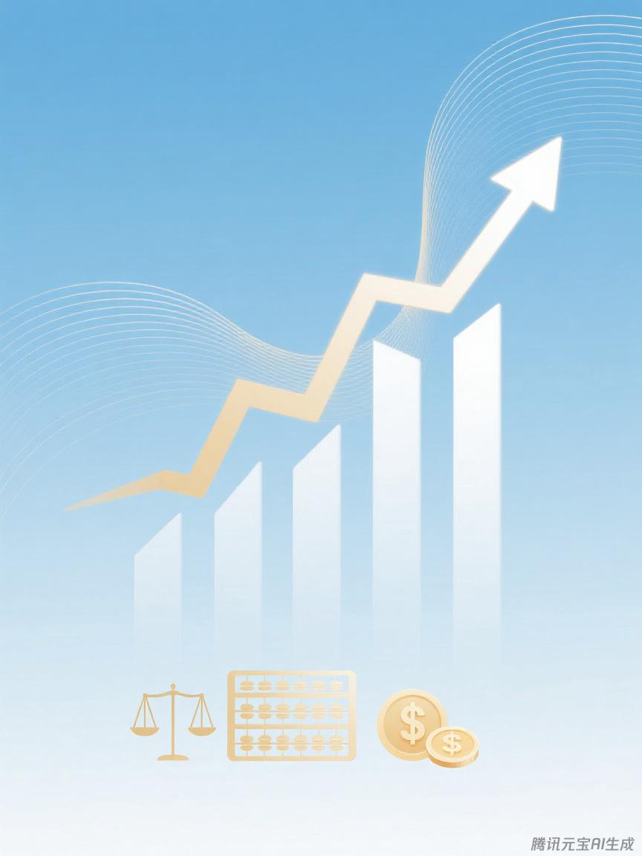

晋州市小樵镇人民政府
预算代码：911

二〇二五年九月
2024年度
部门决算公开文本

